Практична робота №4
Тема: ВИКОНАННЯ КОЛЬОРОВИХ ТАБЛИЦЬ
Мета: Засвоєння знань з основних положень із кольорознавства. Формування вмінь з виконання кольорових таблиць розтягування заданого кольору до спектральних хроматичних кольорів.
Література: 3). 69-99, 4). 61-83, 6). 1112-142.
Теоретичні відомості
Колір грає велику роль в нашому житті і діяльності, оточує і супроводжує нас скрізь. Художники, архітектори, дизайнери, розв’язують композиційні задачі, пов'язані з кольоровим кліматом міста, виробничого і суспільного інтер'єрів, виставочного ансамблю. Текстильники розуміють під цим терміном засіб, застосований для отримання фарбування, фізики — результат розкладання білого світла. В першому випадку мова йде про красиві речі, в другому — про світлий промінь. Пучок білого світла за допомогою призми можна розкласти на сім кольорів, названими умовно основними, кожний із них має визначену довжину хвилі. Цей факт був встановлений ще в 1866 р. Ісаком Ньютоном, коли він, пропустивши сонячний промінь через тригранну призму, спостерігав створення спектральної смужки, створеної із гами різних кольорів.
До багато численних даних видимої частини спектру прийнято було відносити випромінювання з довжиною хвилі від 380 до 780Нм. Однак подальші дослідження показали, що людське око здібне розпізнавати світлові промені в проміжках від 302 до 950Нм. Це свідчить про широкі адаптаційні можливості очей, які хоч і не використовують в процесі повсякденної роботи, але постійно знаходяться в запасі і можуть бути реалізовані у випадку необхідності.
Однак око неоднаково чутливе до світлових хвиль різної довжини. Найбільш чутливе око в спектрі жовто-зелених променів. Максимум видимості зелених променів з довжиною хвилі 555Нм. При поганому зорі максимум видимості зміщується в бік коротких хвиль з довжиною хвилі 510Нм. Відома різниця в сприйманні кольорів і відтінків з постійним денним освітленням і в сутінках. Ввечері сині кольори стають яскравішими, а червоні, навпаки — темніші. На це вперше звернув увагу чеський вчений Пуркіне в 1823 р., тому даний феномен названий його іменем.
Максимальна спектральна чутливість ока відповідає енергетичному максимуму випромінювання Сонця біля поверхні Землі. Відносна інтенсивність цієї області спектру менше всього змінюється на різній висоті стояння Сонця і зберігається на рівні 10Ж від загального випромінювання.
Таким чином, колір — це відчуття, тобто, результат фізичної дії випромінювання, що падає на сітківку ока. А випромінювання, відбиваючись від поверхонь, залежить від кольору предмету, на який направлений погляд і від спектрального складу світла, падаючого на поверхню, яка спостерігається.
Світ, що оточує людину дуже красивий. Як відмічав французький спеціаліст по кольору на виробництві Ж.Вієно (1893-1959), колір може визвати стурбованість, збудження або потрясіння, створити гармонію, він може творити чудеса, але здатний привести і до катастрофи.
Питання кольорознавства тісно пов'язані з такими науками як фізика, фізіологія, світлотехніка, психологія, естетика, мистецтвознавство і інші.
Колір — це властивість тіл визивати те чи інше зорове відчуття згідно з спектральним складом відбитого або випромінюючого ними світла.
Кольори поділяють на дві важливі групи: хроматичні і ахроматичні. До групи ахроматичних відносяться білий, сірий і чорний кольори. Вони характеризуються лише кількістю відбитого світла або неоднаковим коефіцієнтом відбиття.
Ахроматичні кольори відмінні один від одного тільки по яскравості, тобто вони відображають різну кількість падаючого на них світла.
Між самими яскравими — білими і самими темними — чорними поверхнями є різні відтінки сірого кольору: світло-сірі з коефіцієнтом відбиття 50-60Х; темно-сірі з коефіцієнтом відбиття 15-20%. Людське око розрізняє в гамі ахроматичних кольорів близько 3000 відтінків.
Хроматичні кольори — це ті кольори і їх відтінки, які ми розрізняємо в спектрі (червоний, жовтогарячий, жовтий, зелений, блакитний, синій, фіолетовий). Хроматичний колір визначається трьома фізичними поняттями: кольоровий тон, насиченість і яскравість.
Кольоровий тон характеризується довжиною хвилі. Під насиченістю розуміють степінь розбавлення даного кольору білим.
Кольоровий тон і насиченість є якісними характеристиками кольору. Кількісний бік кольору визначає яскравість, тобто кількість кольору, відбитого від даної пофарбованої поверхні. Якість хроматичного кольору залежить від падаючого на зображуваний об'єкт загального світлового потоку.
Про кольоровий зір було сказано вченим М. В. Ломоносовим (1711-1765). Поняття "колір" пов'язане із здібністю нашого ока розпізнавати кольори.
Тривалим спостереженнями і багато численними дослідами встановлено, що світлі кольори стимулюють, збуджують, звеселяють, а темні — пригнічують, засмучують.
Розрізняють пряму взаємодію, що викликає у нас сприймання тепла, холоду, відчуття смутку чи веселощів.
Однак є група загальних відносних припущень.
Червоний колір — колір полум'я, як би наступає, тисне на інші кольори, він активний, збуджуючий, енергійний, активізує людину.
Жовтогарячий — суб'єктивно нагадує тепло, а об'єктивно — вогонь або захід Сонця. Тонізуючий, діє в тому ж напрямку, що і червоний, але слабше. Звідси його психологічна взаємодія: теплий, збуджуючий, в деяких випадках більш втомливий, ніж червоний.
Жовтий — самий світлий в спектрі — тонізуючий, фізіологічно найменш стомлюючий. Жовтогарячий і жовтий створюють ті ж відчуття, що і червоний, але в меншій мірі.
Зелений — самий принадливий для органу зору — фізично оптимальний, колір природи, заспокійливий, підвищує працездатність.
Блакитний — заспокійливий, знижує напруженість. Синій — гальмує функції фізіологічних систем людини, вважається самим холодним з кольорів, має малу яскравість.
Фіолетовий — поєднання червоного і синього кольорів — гнітюче діє на нервову систему.
Практична робота:
Тема: ВИКОНАННЯ КОЛЬОРОВИХ ТАБЛИЦ.
ЗАВДАННЯ ДО ПРАКТИЧНОЇ РОБОТИ: виконати кольорову таблицю розтягування заданого кольору до семі спектральних хроматичних кольорів.
Матеріали та інструменти.
1. Методичні рекомендації до виконання робіт.
2. Зразки студентських робіт.
3. Креслярський папір.
4. Креслярські інструменти.
5. Гуаш, поролон, пензлики.
Послідовність виконання роботи:
1. Для виконання завдання підбираємо відповідні природні аналоги за їх кольоровим фарбуванням (метелики, декоративні птахи, риби, квіти тощо).
2. Систематизуємо природні аналоги у відповідності з послідовністю зміни їх кольорової гами.
3. Під кожним намальованим природним аналогом необхідно зробити розклад тих кольорів, з яких він складається. На основі тих розкладок, виконати кольорові розтяжки. Кожний спектральний колір розтягується один з одним.

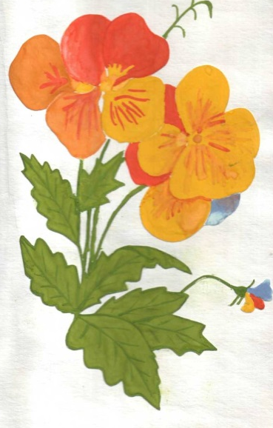
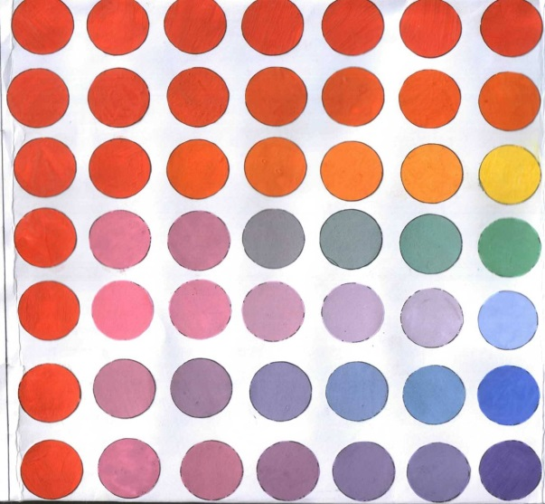
Рис. Зразок оформлення роботи
4. За заготовленому шаблону розміром (2х2см, 2,5х2,5см, 3х3см, 2х3см тощо), у цієї самій послідовності, у який здійснювалася розтяжка, вирізаються прямокутні зразки. Кольорові прямокутники клеяться вертикальними рядкамі на одинакові відстані один від одного.
Зміст звіту
1. Назва та мета роботи, основні положення теоретичних відомостей.
2. Виконання кольорової таблиці заданого кольору на форматі А3.
Контрольні запитання.
1. Дайте визначення поняттю – колір.
2. Вкажіть основні групи кольорів?
3. Які кольори уходять у склад спектральних кольорів?
4. Які кольори відносяться до групи ахроматичних кольорів?
5. Які кольори відносяться до групи хроматичних кольорів?
6. Вкажіть суб’єктивний вплив на людину основних кольорів?

